Муниципальное бюджетное дошкольное образовательное учреждение
«Детский сад компенсирующего вида №53 «Сказка»

«Логопедический досуг
как форма образовательной деятельности
в системе коррекционной работы
с детьми с общим недоразвитием речи»

Подготовила: учитель-логопед
Юлия Леонидовна Чупрунова

Озерск, 2018 год

Содержание:

Введение………………………………………………………………………..….3
Глава I. Теоретические аспекты использования логопедического досуга в системе коррекционной работы с детьми с ОНР……………………...………..5
  - Общая характеристика детей с общим недоразвитием речи……..……..5
  - Содержание и структура проведения логопедических досугов…….......9
  - Логопедический досуг как одна из форм совместной работы специалистов в дошкольном образовательном учреждении……...…..14
Глава II. Логопедический досуг как нетрадиционная форма образовательной
деятельности в системе коррекционной работы с детьми с общим недоразвитием речи………………………………………………….……….…18
2.1. Организация и проведение речевых праздников и развлечений …….…18
2.2. Логопедические досуги как средство вовлечение родителей в коррекционно-образовательный процесс ……………………………………...30
2.3. Развивающий и коррекционный потенциал логопедических досугов ….33
Заключение……………………………………………………………………….38
Литература……………………………………………………………...………..40
Приложение………………………………………………………………………42

Введение
Актуальность проекта.
В современных социально-экономических условиях развития общества перед педагогической наукой и практикой стоят задачи поиска наиболее оптимальных систем обучения и воспитания детей с особыми возможностями здоровья, в том числе с общим недоразвитием речи.
Коррекционно-развивающая работа учителя-логопеда, специалистов дошкольной организации в соответствии с ФГОС дошкольного образования должна включать содержание коррекционных мероприятий, обеспечивающих удовлетворение особых образовательных потребностей детей с тяжелыми нарушениями речи, их интеграцию, использование эффективных нетрадиционных подходов, что поспособствует освоению дошкольниками с ОВЗ общеобразовательных программ дошкольного образования, равным стартовым возможностям в школьном обучении.
Логопедические досуги, речевые праздники — один из актуальных видов работы с детьми, имеющими тяжелые нарушения речи. Известно, что игровые задания помогают воспитывать интерес к окружающему, стимулируют познавательную активность дошкольников. Способствуя развитию мыслительной и речевой деятельности, игра, речевое развлечение снимают напряжение, обычно возникающее у детей во время занятий. Дифференцированная помощь детям с нарушениями в развитии, затруднениями в общении, осуществляемая в процессе логопедических праздников и досугов, особенно эффективна, поскольку позволяет решать проблемы речевого негативизма и застенчивости.
Цель проекта: определение роли логопедических досугов в системе коррекционной работы с детьми дошкольного возраста, имеющими общее недоразвитие речи.

Для достижения поставленной цели были поставлены следующие задачи:
1. Охарактеризовать особенности развития детей с общим недоразвитием речи.
2. Раскрыть развивающий и коррекционный потенциал логопедического досуга как нетрадиционной формы образовательной деятельности.
3. Проанализировать структуру и содержание логопедического досуга.
4. Обобщить и систематизировать практический материал по использованию логопедических досугов в коррекционной работе с детьми с общим недоразвитием речи.
Основные методы работы над проектом:
1. Анализ научной литературы по теме проекта.
2. Анализ методических разработок по проведению логопедических досугов и праздников в дошкольных учреждениях.
3. Синтез и обобщение практического материала по использованию логопедических досугов в системе коррекционной работы с детьми с общим недоразвитием речи.

Глава I. Теоретические аспекты использования логопедического досуга в системе коррекционной работы с детьми с общим недоразвитием речи

  - Общая характеристика детей с общим недоразвитием речи

В настоящее время дошкольники с недостатками речевого развития составляют едва ли не самую многочисленную группу детей с нарушениями развития. Всесторонний анализ речевых нарушений у этих детей представлен
в трудах Р. Е. Левиной, Л. С. Волковой, Т. Б. Филичевой, Г. В. Чиркиной и др.
Впервые теоретическое обоснование проблемы общего недоразвития речи было сформировано в результате многоаспектных исследований различных форм речевой патологии у детей школьного и дошкольного возрастов, проведенных Левиной Р. Е. и коллективом научных сотрудников НИИ дефектологии, ныне НИИ коррекционной педагогики (Никашина Н. А., Каше Г. А., Спирова Л. Ф., Жаренкова Г. М., Чевелева Н. А., Чиркина Г. В., Филичева Т. Б. и др.).
Под термином «общее недоразвитие речи» (ОНР) понимаются различные сложные речевые расстройства, при которых у детей нарушено формирование всех компонентов речевой системы, относящихся к ее звуковой и смысловой стороне при нормальном слухе и интеллекте.
Общее речевое недоразвитие сказывается на формировании у детей интеллектуальной, сенсорной и волевой сфер.
Связь между речевыми нарушениями и другими сторонами психического развития обуславливает наличие вторичных дефектов. Так, обладая полноценными предпосылками для овладения мыслительными операциями (сравнения, классификации, анализа, синтеза), дети отстают в развитии словесно-логического мышления, с трудом овладевают аналитико-синтетическими операциями.
Общее недоразвитие речи имеет разную степень выраженности: от полного отсутствия речевых средств общения до развернутой речи с элементами фонетического и лексико-грамматического недоразвития. Исходя из коррекционных задач, Р. Е. Левиной была предпринята попытка сведения многообразия речевого недоразвития к трем уровням. Каждый уровень характеризуется определенным соотношением первичного дефекта и вторичных проявлений, задерживающих формирование речевых компонентов. Переход от одного к другому характеризуется появлением новых речевых возможностей.
Первый уровень речевого развития характеризуется почти полным отсутствием словесных средств общения или весьма ограниченным их развитием в тот период, когда у нормально развивающихся детей речь оказывается уже полностью сформированной.
У детей, находящихся на первом уровне речевого развития, активный словарь состоит из небольшого количества нечетко произносимых обиходных слов, звукоподражаний и звуковых комплексов. Слова и их заменители употребляются для обозначения лишь конкретных предметов и действий, причем они используются в самых разных значениях. Дети широко пользуются паралингвистическими средствами общения - жестами, мимикой. В речи отсутствует морфологические элементы для передачи грамматических отношений. Речь ребенка понятна лишь в конкретной ситуации.
Описывая второй уровень речевого развития, Р. Е. Левина указывает на возросшую речевую активность детей. У них появляется фразовая речь. На этом уровне фраза остается искаженной в фонетическом и грамматическом отношении. Словарь более разнообразный. В спонтанной речи детей отмечаются уже различные лексико-грамматические разряды слов: существительные, глаголы, прилагательные, наречия, местоимения, некоторые предлоги и союзы. Дети могут ответить на вопросы по картинке, связанные с семьей, знакомыми явлениями окружающего мира, но они не знают многих слов, обозначающих животных и их детенышей, части тела, одежду, мебель, профессии и т. д.
Характерным остается резко выраженный аграмматизм. Понимание обращенной речи остается неполным, так как многие грамматические формы различаются детьми недостаточно.
Третий уровень речевого развития характеризуется появлением развернутой обиходной речи без грубых лексико-грамматических и фонетических отклонений. На этом фоне наблюдается неточное знание и употребление многих слов и недостаточно полная сформированность ряда грамматических форм и категорий языка. В активном словаре преобладают существительные и глаголы, недостаточно слов, обозначающих качества, признаки, действия, состояния предметов, страдает словообразование, затруднен подбор однокоренных слов. Для грамматического строя характерны ошибки в употреблении предлогов к, в, из-под, из-за, между, через, над и т. д.,
Звукопроизношение детей не соответствует возрастной норме: они не различают на слух и в произношении близкие звуки, искажают звуковую структуру и звуконаполняемость слов.
Связное речевое высказывание детей отличается отсутствием четкости, последовательности изложения, в нем отражается внешняя сторона явлений и не учитываются их существенные признаки, причинно-следственные отношения.
Нарушение связной речи - один из симптомов общего недоразвития речи. При пересказе текстов дети с ОНР ошибаются в передаче логической последовательности событий, пропускают отдельные звенья, «теряют» действующих лиц.
Рассказ-описание малодоступен для них. Отмечаются значительные трудности при описании игрушки или предмета по плану, данному логопедом. Обычно дети подменяют рассказ перечислением отдельных признаков или частей объекта, при этом нарушают всякую связность: не завершают начатое, возвращаются к ранее сказанному.
Творческое рассказывание детям с ОНР дается с большим трудом. Дети испытывают серьезные затруднения в определении замысла рассказа, в изложении последовательного развития сюжета. Нередко выполнение творческого задания подменяется пересказом знакомого текста. Экспрессивная речь детей может служить средством общения, если со стороны взрослых оказывается помощь в виде вопросов, подсказок, суждений.
В редких случаях дети бывают инициаторами общения, они не обращаются с вопросами к взрослым, игровые ситуации не сопровождают рассказом. Все это тормозит процесс развития связной речи и требует целенаправленной коррекционно-педагогической работы.
Четвертый уровень речевого развития, представленный в работах Т. Б. Филичевой, характеризуется отдельными пробелами в развитии лексики, кажущиеся несущественными, однако их совокупность ставит ребенка в затруднительное положение при обучении письму и чтению. Учебный материал воспринимается слабо, степень его усвоения очень низкая, правила грамматики не усваиваются.
На основе исследований закономерностей речевого развития детей с разной речевой патологией были разработаны пути преодоления речевой недостаточности, определено содержание и методы коррекционного обучения и воспитания. Существуют различные методики преодоления речевого нарушения у детей дошкольного возраста. Это и строго регламентированная поэтапная работа (Н.С.Жукова, Е.М. Мастюкова, Т.Б. Филичева и др.), комплексно-тематические методики (В.В. Коноваленко, С.В. Коноваленко, Т.А. Ткаченко, Е.А. Пожиленко и др.) и другие развлекательно-игровые методики.
Именно понимание структуры ОНР, причин, лежащих в его основе, понимание соотношения первичных и вторичных нарушений необходимо не только при направлении детей в специальные учреждения, но также и выборе адекватных традиционных и инновационных коррекционных мероприятий.

  - Содержание и структура логопедических досугов.

Логопедический или речевой досуг — нетрадиционная форма организации деятельности детей. Цели досуга: обобщение, закрепление в занимательной игровой форме полученных знаний, демонстрация навыков и умений детей, разнообразие форм и методов коррекционно-педагогического воздействия, развитие общей культуры ребенка, его творческой индивидуальности и коммуникативных навыков.
Именно в досугах очень ярко выражаются такие принципы психического развития, как:
- мотивация (желание выразить свои знания, умения, навыки);
- амплификация (обогащение, усиление и углубление детского развития).
Коррекционно-педагогическая работа с детьми, имеющими общее недоразвитие речи, осуществляется в дошкольных учреждениях в форме индивидуальных, подгрупповых и фронтальных занятий. Существуют различные методики преодоления речевого дефекта детей дошкольного возраста. Обычно бывают успешными различные варианты организации занятий с использованием:
- описанных в литературе, известных или придуманных (иногда с помощью детей) игр;
- литературных или придуманных персонажей;
- сказочных сюжетов;
- воображаемых путешествий, поездок, приключений;
- настольно-печатных игр;
- рисунков и других работ детей;
- игр-драматизаций.
Широкое использование разных игровых приемов в логопедическом досуге (интересное содержание, юмор, музыкальное оформление, сюрпризы, игры, соревнования и т. д.) способствует положительному эмоциональному настрою детей, активному применению приобретенных ранее знаний, умений и навыков.
Досуг, по мнению Л.П. Зерновой, И.А. Зиминой, является показателем коррекционной, воспитательно-образовательной работы, проделанной всеми участниками образовательного процесса за определенный период. Чаще всего он не требует специальной подготовки. Строится на хорошо знакомых детям играх и упражнениях. Речевой материал подбирается с учетом возможностей детей и требований программ дошкольного обучения и воспитания. К участию в отдельных этапах досуга могут приглашаться родители и дети других групп.
Возможны различные по содержанию и организации формы логопедического досуга: КВН, викторины, сюжетные инсценировки, праздники, другие. Они проводятся в тесном сотрудничестве логопеда и других педагогов, становятся плодом их совместного с детьми творчества. Значительную роль в создании положительного эмоционального настроя играет музыка, которая благотворно влияет на психологическое состояние детей, закрепляет умения согласовывать свои движения с музыкальным сопровождением.
Подбор хореографических элементов, разучивание танцевальных движений, песенок, музыкальных шуток осуществляется музыкальным руководителем на индивидуальных занятиях.
При любой форме организации досуга необходимо помнить следующее:
- недопустимо перерастание детского праздника в развлекательное зрелище для взрослых;
- в речевом развлечении должны участвовать все дети;
- в ходе подготовки к празднику не следует увлекаться чрезмерным количеством повторов, тренировок.
Основные методические приемы, игры, упражнения и виды деятельности логопедического досуга:
- театрально-игровая деятельность: игры-драматизации, кукольный театр, творческие игры, в которых основным моментом является исполнение роли. По мнению многих авторов и педагогов, театрализация логопедического процесса привлекательна тем, что вносит в детские будни атмосферу праздника, приподнятое настроение, позволяет ребятам проявить инициативу, способствует выработки коллективных умений. В качестве основного приема коррекционного воздействия часто используется кукла. Она выступает для ребенка в роли собеседника, концентрирует на себе его внимание и помогает свободно вступать в разговор, побуждает к активным речевым действиям;
- артикуляционная гимнастика: вырабатывает полноценные движения и определенные положения органов артикуляционного аппарата, необходимых для правильного произношения звуков;

- опорные схемы: моделирование оказывает неоценимую помощь в планировании детских высказываний, являясь планом внутренней речи ребенка;

- логоритмические упражнения: музыка создает особое воздействие, направленное на исправление разнообразных речевых расстройств, а введение слова в упражнение позволяет сохранить принцип ритмичности в движениях;

- малые фольклорные формы: обогащают детскую речь, придают языку особую остроту, силу и выразительность. Скороговорки и чистоговорки способствуют улучшению дикции, приучают быстро менять положение органов артикуляции при произнесении трудных сочетаний звуков;

- пальцевый игротренинг: должен быть разнообразным, эмоциональным, приятным, неутомительным и динамичным. Игры и упражнения, направленные на формирование тонких движений пальцев рук, предлагают использовать в системе коррекционной работы по преодолению речевой патологии в дошкольном возрасте такие авторы, как О. С. Бот, Т.А. Ткаченко, И. С.Лопухина, В.В.Цвынтарный , С.С.Большакова и другие.

- кинезиологическая гимнастика. Она развивает межполушарное взаимодействие, повышает не только активность правого полушария головного мозга, но и включает левое — влияет на мышление;

- фитбол-гимнастика. Никакое тело другой формы не имеет большей поверхности соприкосновения с ладонью. Мяч посылает оптимальную информацию всем анализаторам. Совместная работа двигательного, вестибулярного, зрительного и тактильного анализаторов, которые включаются при выполнении упражнений с мячами, усиливает их эффект;

- дыхательная гимнастика полезна не только для укрепления дыхательных путей, но и для развития речевого аппарата. Правильно подобранные упражнения развивают дыхательную мускулатуру, речевой аппарат, координацию движений, способствуют правильному ритмичному дыханию и произнесению звуков;

- гимнастика для глаз. Регулярная тренировка глаз очень важны для сохранения зрения, снятия усталости, профилактики близорукости и других заболеваний глаз;

- интерактивные пособия. На свободном поле дети создают тематические сюжеты из предложенных форм.
Анализируя результативность проведенных досугов, Л.П. Зернова, И.А. Зимина рекомендуют опираться на следующие критерии:
- коррекционно-развивающие (высшие психические функции, словарь, грамматический строй, словообразование, связная речь, фонетика, подготовка к обучению грамоте, речевая активность детей, речь логопеда);
- физкультурно-оздоровительные (время проведения, безопасность оборудования, эмоциональное состояние, смена деятельности, учет возрастных особенностей, мелкая и общая моторика);
- воспитательные (умение общаться со сверстниками, культура поведения, оформление досуга);
- образовательное (уровень знаний и представлений детей, соответствующий этапу обучения);
- использование приемов и методов (дидактические игры и упражнения, использование нетрадиционных приемов (опорные схемы, участие родителей, использование кукол и др.), разнообразие игр и упражнений, целесообразность методов и приемов, использование музыкальных произведений).
Е.А.Пожиленко, Т.А.Ткаченко, Г.Р.Шашкина и другие авторы считают, что участие детей с речевой патологией в логопедических досугах помогает им раскрепоститься, приобрести опыт публичных выступлений, обогащает их новыми эмоциями. Речевые праздники учат выполнять правила совместных игр или действий, в игровой форме у детей закрепляются полученные знания, практические умения и речевые навыки.

1.3. Логопедический досуг как одна из форм совместной работы специалистов в дошкольном образовательном учреждении

При работе с детьми с тяжелыми нарушениями речи перед всеми специалистами стоит задача своевременной и качественной коррекции недостатков развития. Поэтому, по мнению Н.С. Жуковой, В.В.Коноваленко, Е.А. Пожиленко и других авторов, важно использовать разнообразные формы работы, привлекать всех специалистов ДОУ и выстраивать коррекционную работу на основе межпрофессионального взаимодействия так, чтобы получит максимальный результат от коррекционной работы.
Основными идеями, определяющими содержание взаимодействия всех специалистов, являются следующие:
1. Единство коррекционных, образовательных и воспитательных задач. Принцип коррекционной направленности занятий и свободной деятельности детей.
2. Развивающий характер работы и формирование качеств личности ребенка. Принцип максимального выявления и использования резервов психического развития дошкольников.
3. Воспитание у детей интереса к занятиям, познавательной активности и самостоятельности. Опора на личный опыт детей.
4. Достижение успеха в каждой деятельности как важнейшее средство стимуляции познавательной деятельности детей. Принцип индивидуализации и дифференциации обучения на основе комплексной диагностики развития. Дифференцированный характер деятельности детей, с учетом их индивидуальной психологической готовности. Индивидуализация темпов освоения детьми знаний и умений.
5. Строгая последовательность в работе. Систематичность в закреплении сформированных умений и знаний. Доведение умений до автоматизированных навыков на каждой ступени обучения.
6. Разнообразие и вариативность дидактического материала и приемов коррекционной работы всех специалистов.
7. Применение принципа деятельностного подхода, активное использование различных видов, особенно ведущего вида деятельности в общеразвивающих и коррекционных целях.
8. В коррекционной работе все чаще использовать различные виды продуктивной и игровой деятельности, что позволяет ненавязчиво, опосредованно осуществлять коррекционное воздействие в интересной и увлекательной форме
Досуг – это комбинированная, достаточно сложная форма работы, включающая в себя отдых, развлечение, праздник, решающий образовательные, коррекционные и творческие задачи.
Схематично комбинированная модель речевого развлечения выглядит так:
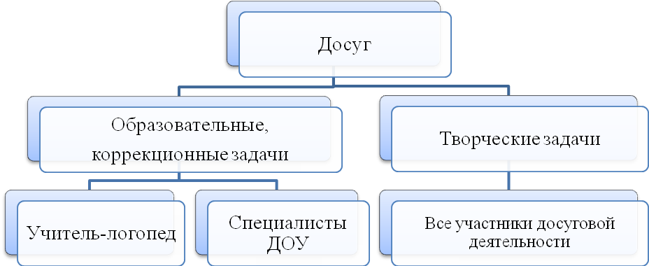
Задачи, стоящие перед учителем - логопедом:
- Создать условия для успешного преодоления нарушений речи:
- формирование правильного речевого дыхания, чувства ритма и выразительности речи;
- работа над просодической стороной речи – интонация, ударение и темп речи;
- коррекция недостатков звукопроизношения;
- совершенствование фонематических процессов;
- коррекция недостатков слоговой структуры слова;
- отработка новых лексико-грамматических категорий;
- обучение связной речи;
- предупреждение нарушений письма и чтения;
- формирование навыков послогового чтения;
- развитие психических функций.
2. Обеспечить взаимодействие специалистов:
- музыкальный руководитель обеспечивает музыкальное сопровождение, формирование неречевых функций: развитие слухового внимания и слуховой памяти; оптико-пространственных представлений; зрительной ориентировки на собеседника; координации движений; умения передавать несложный музыкальный ритмический рисунок; темпа и ритма дыхания и речи; орального праксиса; просодики; фонематического слуха. - инструктор по физической культуре стимулирует развитие моторных навыков, все виды упражнений на сочетание речи и движения, развитие ритмико – интонационных компонентов речи, дыхательные упражнения;
- педагог – психолог организует упражнения на релаксацию, ароматерапию, упражнения на зрительно – моторную координацию, на развитие межполушарных взаимодействий;
- воспитатель помогает дошкольникам контролировать правильное звукопроизношение в связной речи, работает над темпом и ритмом речи, развитием общей и мелкой моторики;
- воспитатель по ИЗО обеспечивает использование пальчиковых игр, обогащение словаря с помощью малых фольклорных форм, закрепление звукопроизношения в связной речи, также работает над темпом и ритмом речи, развитием общей и мелкой моторики.
Таким образом, только в тесном взаимодействии всех участников педагогического процесса возможно успешное формирование личностной готовности детей с нарушениями развития к школьному обучению, социализации и адаптации их в обществе.

Глава II. Логопедический досуг как нетрадиционная форма образовательной деятельности в системе коррекционной работы с детьми с общим недоразвитием речи

2.1. Организация и проведение речевых праздников и развлечений

Коррекционно-педагогическая работа с воспитанниками, имеющими нарушения в развитии речи, проводится в нашем ДОУ в форме индивидуальных, подгрупповых и фронтальных занятий, непосредственно образовательной, проектной деятельности. Коррекционная работа организуется согласно программе обучения детей с общим недоразвитием речи, с учетом календарно-тематического планирования и использованием познавательно-игровых методик, интерактивных технологий.
Разделяя общепризнанные методические направления коррекции и формирования речи, а также учитывая тот факт, что игра является ведущей деятельностью дошкольников, мы считаем высоко продуктивным проведение в детском саду логопедических досугов как итоговых НОД после изучения определенных тем, речевых праздников в рамках творческих проектов и т.д.
Планирование этой работы осуществляется нами совместно: учителем – логопедом и другими специалистами ДОУ. При этом, считаем, необходимо учитывать не только возрастные показатели детей, но и их психологические особенности: одни из них в силу отставания в развитии, отсутствия достаточной речевой практики, молчаливы, нерешительны, внутренне скованы, другие, наоборот, расторможены и часто недостаточно осмысленно многоречивы. Считаем, что педагогический подход к этим детям должен быть очень дифференцирован.
Так, для замкнутых, неуверенных детей вначале необходимо создавать щадящую обстановку, не предъявлять сразу высоких требований к их деятельности, хвалить за малейшие успехи. Расторможенным, беспокойным детям, с первых же дней пребывания в детском саду, можно давать доступные для них поручения и задания, воспитывающие у них чувство ответственности за порученное дело.
Речевой праздник — это торжество, объединяющее детей общностью переживаний, эмоциональностью, а материал сценария носит характер развивающего воспитывающего обучения. Эмоциональность восприятия материала усиливается сюрпризными моментами (сюрпризная коробка, неожиданная телеграмма, шуточное выступление, сценка из семейной жизни, письмо с просьбой о помощи и т. д.). Присутствие на празднике сказочных персонажей, например, Красной шапочки, Волка, Старухи Шапокляк, Незнайки вызывает у детей большой интерес, усиливает зрелищность и театральность праздника.
У каждого праздничного сценария есть тема, сюжет, предполагающий роли для детей и для взрослых.
Начало праздника — это завязка. Например, развлечение «Путешествие в страну Рычандию» начинается с чтения телеграммы от куклы Раи. Далее идет основное развитие действия (дети подбирают для куклы угощения, в названиях которых есть звук р, выполняют различные задания; читают стихи про звук р, произносят пословицы и поговорки) и концовка — финал праздника (вместе с куклой Раей дети пробуют угощение).
Наряду с закреплением материала по обучению грамоте, развитию фонематического слуха, связной речи, хорошо использовать в развлечениях игры, совершенствующие диалогическую речь, выразительность речи; развивающие внимание, слух, осязание, память («Пойми меня», «Волшебный мешочек», «Угадай на ощупь», «Назови и определи первый звук», «Посмотри, запомни и назови» и др.). Такие игры требуют от детей сосредоточенного внимания, активной деятельности анализаторов; умения различать, сравнивать, обобщать.
Содержание и разнообразие сюжетов речевых праздников свидетельствуют о широте знаний, умений и навыков детей; степени сформированности познавательных процессов. Например, на логопедическом развлечении с включением элементов по обучению грамоте дети работают с индивидуальными заданиями. Сначала они пишут, затем отмечают гласные и в конце проверяют себя и товарища. Очень нравится детям самооценка: они находят ошибки, подчеркивают их и ставят соответствующую оценку: улыбающегося или грустного человечка (печатка).
На речевом празднике дети активны, ведут себя свободно, поэтому от взрослых требуется немало мастерства и фантазии, чтобы удержать внимание и интерес всей группы в течение 30-40 минут.
Мы учитываем и то, что дети с речевой патологией отличаются повышенной утомляемостью; в работе с ними нужно часто менять виды деятельности, разнообразить задания. Дети подвижны, они не могут долго сосредоточенно работать, поэтому нужно давать им возможность расслабиться, отдохнуть. Для этого прекрасно подходят физкультминутки. Педагог читает стихотворение, а дети выполняют соответствующие тексту движения.
В течение года учителем-логопедом, педагогами и родителями организуются тематические досуги, конкурсы, посвященные разным темам (Осенины, Масленица, "Моя любимая книга", "Веселая чистоговорка", др.). Физкультурно-речевые досуги и досуги, посвященные Дню здоровья, позволяют дошкольникам совершенствовать навыки не только моторного развития, но и произношения. Они разучивают стихи и загадки ко Дню защитника Отечества и Дню космонавтики, участвуют в эстафетах, произносят несложные заклички. (см.приложение №1)
Весело и зрелищно проходят музыкально-речевые досуги. Учитель-логопед вместе с воспитателями, музыкальным руководителем и родителями готовит дошкольников для участия в сценках и драматизациях. В своей работе педагоги используют элементы речедвигательной ритмики и пластики. Эти приемы позволяют работать не только над произношением, но и темпоритмической стороной речи, интонацией, развивать мелкую и артикуляционную моторику.
В подготовке досугов участвуют разные специалисты. Подбор хореографических элементов, разучивание с детьми движений, а также песен, музыкальных шуток осуществляются музыкальным руководителем на индивидуальных занятиях. Необходимое наглядное оформление для проведения досуга (афиши, декорации, костюмы, атрибуты) изготавливаются педагогом по изобразительной деятельности или воспитателями.
С учетом ведущего вида деятельности дошкольников – игры, считаем важным и обязательным включение в речевой досуг игры различного характера. Игры включаются во все части развлечения и служат диагностическим, познавательным, развлекательным, коррекционным задачам. Для развлечения подходят разные игры: спортивные, дидактические, познавательные, психологического характера, игры-шутки, то есть все те задания, которые дети выполняли в течение года.
Сохраняя атрибутику игры и ее структуру, считаем, что педагогам следует делать акцент на общеобразовательных и коррекционно-воспитательных целях: развитии наблюдательности, внимания, мышления, воспитании правильного отношения детей к коллективу, желания участвовать в общем деле. Конкретизируя
условия конкурсных заданий, логопед должен учитывать уровень речевых и психических возможностей детей. Приведем в качестве примера перечень игр соревновательного характера и нетрадиционных игр для формирования связной речи, произвольного внимания, обучения грамоте.
Игры соревновательного характера
- Игра «Кто быстрее соберет целое из частей»
Дети собирают картинки, разрезанные на 6—7 частей. (Можно разделить ребят на 2 команды.)
- Игра «Кто больше назовет...»
Педагог называет тему, например, «Имена девочек» («Клички кошек (собак)», «Названия деревьев» и т. д.). Дети называют имена по очереди. (Можно разделить ребят на 2 команды.) За каждый правильный ответ игрок получает фишку. Выигрывает ребенок, у которого в конце игры окажется больше фишек.
- Игра «Кто запомнит больше предметов и назовет их»
Педагог раскладывает на столе 10—12 мелких предметов. Дети в течение 1 минуты смотрят на предметы, запоминают их. Затем педагог закрывает предметы салфеткой, а дети по памяти называют их.
- Игра «Кто выразительнее произнесет чистоговорку
Дети по очереди произносят по одной чистоговорке; прислушиваются, кто лучше это сделал. Выигрывает ребенок, который произнес чистоговорку наиболее четко.
- Игра «Кто назовет больше рыбок»
Дети делятся на 2 команды. У ребят удочки с крючками-магнитами. На картинках со звуками также прикреплены магниты. Ребенок должен «ловить» рыбку-картинку на определенный звук.
Игры на формирование связной речи
- Игра «Волшебный стул»
Ребенка (по желанию) усаживают на необычный стул, и все дети по очереди говорят ему приятные, добрые слова.
- Игра «Придумай рекламу книге (платью и т. д.)»
Ребенок должен рассказать о предмете коротко, ясно, обращая внимание на характерные детали.
- Игра «Конкурс чтецов»
Ребенок должен выразительно прочитать стихотворение (грустно, радостно, как просьбу, как вопрос).
- Игра «Опиши товарища»
Ребенок должен рассказать о своем друге (его характере, привычках), учитывая его характерные особенности.
- Игра «Кто нужнее?» («Кто лучше?»)
- «Спор» животных, времен года и т. д.
Дети учатся составлять описательные рассказы.
- Игра «Расскажи о своей маме (о себе)»
Ребенок должен рассказать о своей маме (или о себе): характере, о привычках, учитывая характерные особенности.
- Игра «Черный ящик»
Дети постепенно определяют, что лежит в ящике, задавая вопросы об определенных свойствах предметов: «Это игрушка? Она деревянная? Она пластмассовая? Ее можно катать? И так далее».
- Игра «Мой папа — художник»
Ребенок должен составить рассказ (сказку) по рисунку, который нарисовал его папа.
- Игра «Передай доброту»
Дети встают в круг. Каждый ребенок должен, бросая соседу мяч, сказать ему 2—3 нежных, ласковых слова или составить предложение.
- Игра «Продолжи предложение»
«Учись читать книги, потому что...», «Слова надо говорить громко, потому что...», «Если бы я был волшебником, я бы...».
- Игра «Диалоги»
Развивать интонационную выразительность речи.
- Игра «Пословицы, поговорки, скороговорки»
Ребенок должен объяснить значение, смысл пословицы, поговорки и произнести ее выразительно.
- Игра «Найди букву на ощупь»
В «Чудесном мешочке» лежат 5—6 крупных букв. Ребенок на ощупь, не глядя, должен найти по контуру нужную букву.
- Игра «На что похожа буква»
На листе бумаги изображены силуэты нескольких букв. Ребенок должен определить, на что похожа каждая буква (желательно, чтобы он называл несколько схожих с ней предметов).
- Игра «Определи место звука в слове»
Педагог произносит несложные слова. Ребенок должен определить на слух, какой звук находится в конце, в начале, в середине слова.
- Игра «Магазин игрушек»
Дети идут в «магазин», покупают нужную игрушку, определяя первый или последний звуки в ее названии и отдают «продавцу» соответствующую букву-«денежку».
- Игра «Ты — дирижер»
Ребенок должен разделить слово на слоги с помощью взмахов руки.
- Игра «У телевизора не работает звук»
Дети встают в круг. Ребенок должен прошептать слово. Следующий ребенок передает его дальше по кругу и т. д.
- Игра «Рассели зверей в домики»
Ребенок должен определить место звука в слове или определить первый звук и поселить зверушку в соответствующий домик.
- Игра «Кто больше?»
Игра-соревнование: кто назовет больше слов с данным звуком. За правильные ответы дети получают фишки.
- Игра «В каком вагоне поедут животные?»
Ребенок должен определить первый звук в названиях животных, а затем разделить слова-названия на слоги. («В первом вагоне поедет кот, во втором лиса, в третьем собака и т. д.».)
- Игра «Наловим рыбки»
«Удочкой» с магнитом дети «ловят» картинки с изображениями предметов, в названиях которых есть названный педагогом звук.
- Игра «Перекличка»
Дети встают в ряд. Педагог называет звук. Выходят вперед те ребят, в именах которых есть названный звук.
- Игра «Собери бусы»
Дети нанизывают на ниточку бусинки только тех цветов, в названиях которых есть названный педагогом звук.
- Игра «Путешествие в страну Рычандию (Лапландию)»
Дети называют слова, составляют предложения с названным педагогом звуком; находят данный звук в названиях предметов одежды, сладостей.
- Игра «Слова перепутались»
Педагог произносит деформированное предложение. Дети должны поменять слова в предложении местами и произнести его правильно.
- Игра «Живые буквы»
У каждого ребенка карточка с буквой. Дети должны расставить буквы так, чтобы получилось названное педагогом слово.
- Игра «Прочти с помощью «ключа»
У ребенка таблица с набором букв. По схеме-ключу он должен провести по буквам линию так, чтобы получилось названное педагогом слово.
- Игра «Работа с перфокартой»
Дети должны подобрать слова к картинкам, указать гласные и согласные звуки, разделить слова на слоги.
- Игра «Ребусы»
Развитие звукового анализа, внимания, логического мышления.
- Игра «Кроссворды»
Формирование звукового анализа, развитие мышления.
Игры на формирование произвольного внимания
- Игра «Посмотри, запомни, назови»
На столе в определенной последовательности разложены игрушки. Дети в течение 1 минуты смотрят на игрушки, запоминают их. Затем педагог закрывает игрушки салфеткой, а дети по памяти называют их.
- Игра «Зрительный диктант»
Дети в течение 1 минуты смотрят на изображенный на листе знак. Затем они должны воспроизвести этот знак в своих тетрадях. Педагог снова показывает знак, дети исправляют свои ошибки.
- Игра «Найди буквы» («Назови предметы»)
Картинка: контуры букв (предметов) наложены друг на друга. Ребенок должен внимательно рассмотреть изображение и назвать буквы (контуры).
- Игра «Подчеркни яблочко, зачеркни грушу»
Картинка: ряд рисунков-контуров овощей (цветов). Ребенок должен подчеркнуть и зачеркнуть указанные педагогом изображения.
- Игра «Подчеркни А, зачеркни О»
Картинка: ряд букв. Ребенок должен зачеркнуть и подчеркнуть указанные педагогом буквы.
- Игра «Чем отличаются две картинки?» («Найди различия»)
Ребенок должен найти различия на двух схожих картинках (не показывая различия молча, а говоря о них предложениями).
- Игра «Подбери выражения лиц детям»
Картинки: дети в разных ситуациях (играют, плачут, веселятся, грустят).
- Игра «Я — слово, вы — много слов»
Педагог называет обобщающее понятие, а дети должны назвать много слов-предметов из этой группы.
- Игра «Помоги почтальону Тишке»
Собака Тишка несет подарки зверям к Новому году. Ребенок должен определить, кому какой подарок предназначен, и объяснить почему (например, первый звук в названии животного соответствует первому звуку в названии подарка).
- Игра «Пантомима»
Один ребенок выполняет движения (действия). Второй ребенок должен догадаться, что он делает и рассказать об этом последовательно.
- Игра «Что перепутал художник?»
Картинка: снеговик стоит на траве; конура с собакой на дереве и т. д. Ребенок должен рассказать, что на картинке изображено неправильно.
Считаем важным в логопедических досугах применение здоровьесберегающих технологий. Данная задача стоит перед нами в последнее время достаточно остро, ведь детей с речевой патологией трудно назвать здоровыми. Досуг позволяет: использовать оздоровительные приемы (дыхательная, артикуляционная гимнастика, упражнения на укрепление осанки, глазной мышцы, профилактика плоскостопия); проводить физкультминутки и динамические паузы; использовать упражнения на развитие мелкой моторики в сочетании с движением; упражняться в расслаблении и использовать психотерапевтические методы при помощи психолога.
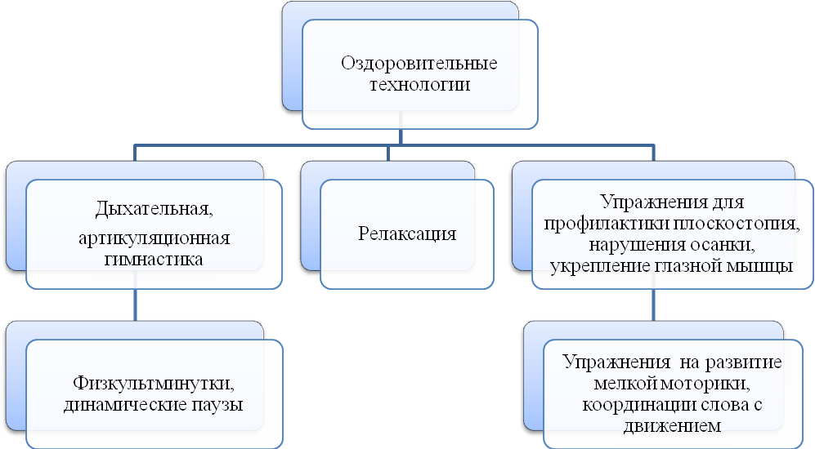
Речевые праздники — хорошее средство для закрепления и применения полученных знаний и умений, самоутверждения детей. А какой же праздник без подарков? Подарки любят все, поэтому и для речевого праздника нужно придумать подарки, по возможности связанные с его темой. Мы используем медальки-призы, звездочки, печенье в форме букв, сладости. Но следует помнить, что награда, приз за выполненные действия, должна выступать как побуждающий фактор для более интенсивной и точной деятельности, а не быть решающим моментом, из-за которого дети выполняют данное задание.
Роль педагога остается значительной на протяжении всего праздника, эффективность которого зависит от его профессионализма. Логопед должен помогать детям в процессе игры, так как не все дошкольники с речевой патологией одинаково быстро усваивают условия конкурсных заданий. Учитываем, что самые серьезные требования предъявляются и к речи педагога. Она, являясь образцом для ребенка, должна быть грамотной, выразительной, фонетически правильной.
Досуг это развлечение для детей, фактор повышающий интерес к логопедическим занятиям, делающий общение ребенка и логопеда более свободным. Позволяет увидеть педагога в другой, непривычной роли, среде, новом образе.

2.2. Логопедические досуги как средство вовлечение родителей в коррекционно-образовательный процесс

Согласно Федерального закона «Об образовании в Российской Федерации», родители (законные представители) несовершеннолетних обучающихся имеют преимущественное право на обучение и воспитание детей перед всеми другими лицами. Они обязаны заложить основы физического, нравственного и интеллектуального развития личности ребенка. А в соответствии с ФГОС ДО детский сад обязан:
- создавать условия для участия родителей (законных представителей) в образовательной деятельности;
- обеспечить вовлечение семей непосредственно в образовательную деятельность, в том числе посредством создания образовательных проектов совместно с семьёй.
Действительно, полноценное развитие личности ребенка невозможно без активного участия родителей. Считаем, что особенно это важно и актуально для детей с тяжелыми нарушениями речи. Но положительный результат коррекционная работа может дать только в том случае, если учитель-логопед и родители будут действовать согласованно.
Речь является ведущей психической функцией, влияющей на полноценное, всестороннее развитие ребенка, на его успешное обучение в школе, на формирование его эмоционально-личностной сферы, на его успешность в будущем. Коррекция такой важной психической функции возможна лишь при активном участии родителей.
К сожалению, практика показывает, что некоторые родители недооценивают свою роль в развитии ребенка, устраняются от участия в коррекции его речевого недоразвития, считая, что это целиком и полностью обязанность педагогов. Другие родители, не владея достаточными знаниями в вопросах патологии и коррекции речи, не могут оказать детям необходимую действенную помощь. Задача учителя-логопеда состоит в том, чтобы помочь родителям осознать свою роль в процессе развития ребенка, вооружить их определенными методами и приемами преодоления речевого недоразвития, наполнить конкретным содержанием занятия с детьми по усвоению и закреплению полученных знаний.
Поэтому одним из важных направлений в нашей работе является взаимодействие с родителями на всех этапах коррекционной работы с целью их активизации и повышения педагогической грамотности. Учителя-логопеды часто озадачены вопросом, как сделать процесс взаимодействия интересным, занимательным и продуктивным.
Наша практика подтвердила, что совместный досуг является эффективной и инновационной формой вовлечения родителей в коррекционно-развивающий процесс.
Если говорить о досугах в целом, то в зависимости от содержания досугового мероприятия их можно разделить на:
• спортивно-игровые;
• музыкально-игровые;
• познавательно-речевые.
Логопедический досуг входит в группу познавательно-речевых досугов.
Мы называем его логопедическим, так как на нем закрепляются и расширяются знания, полученные на логопедических занятиях и на занятиях с воспитателем по развитию речи. Он также может включать в себя элементы спортивно-игрового и музыкально-игрового досуга с элементами театрализации.
Участие родителей в досуге может быть различным.
Во-первых, присутствие родителей на досуговом мероприятии, организованном учителем-логопедом и другими педагогами, в качестве зрителей. Это дает родителям возможность увидеть и оценить речевые и личностные особенности своего ребенка, что бы правильно выбрать вместе с педагогами наиболее эффективные личностно-ориентированные пути и методы коррекции и развития.
Во-вторых, родители участвуют в подготовке досуговых мероприятий. Они закрепляют с ребенком речевой материал, заучивают тексты и стихи, отрабатывают интонационную выразительность речи. Родители также участвуют в создании костюмов, атрибутов, наглядных материалов для досуга. Эта деятельность, безусловно, эмоционально сближает родителей, детей и педагогов и способствует заинтересованности каждого родителя в успешности своего ребенка на досуге, к которому они вместе готовились и в преодолении его речевого недоразвития в целом.
Считаем, наиболее продуктивным и эмоционально насыщенным является третий вид - непосредственное участие родителей в досуге. Такая форма участия позволяет родителям показать свой речевой и интеллектуальный потенциал, активно взаимодействовать с ребенком, совместно с ним решать познавательные и коррекционные задачи, почувствовать поддержку друг друга и единство в достижении общих целей. Взрослый во время проведения совместных игр становится не просто родителем, а другом, товарищем и партнером при выполнении различных игровых заданий и стремлении добиваться положительных результатов. Такая работа ведется нами с момента поступления детей в детский сад, со второй младшей группы. Например, открытый совместный с родителями логопедический досуг «Моё солнышко» позволил не только вовлечь родителей в совместную творческую деятельность, но и способствовал повышению их педагогической компетенции. (см. приложение №2)
Досуги мы чаще проводим не в группе, а в музыкальном зале. Новизна обстановки, оформление, музыка – все это позволяет детям и родителям уже при входе в зал позитивно настроиться на необычное занимательное действие. А использование презентации с различными анимационными и музыкальными эффектами, введение сказочных персонажей, проведение различных игр, конкурсов и соревнований способствует эффективному достижению поставленных целей и задач.
Такая нетрадиционная форма совместной деятельности вызывает живой интерес у детей и родителей, помогает им раскрепоститься и преодолеть барьер в общении с педагогами. Досуг позволяет развивать у детей и родителей творческие возможности, познавательную активность, коммуникативные умения. Во время увлекательного игрового досуга дети не только закрепляют знания и речевые навыки, приобретают опыт публичных выступлений, учатся соблюдать правила в совместных играх, но и получают множество положительных эмоций. Им вдвойне приятно решать познавательно-речевые задачи вместе со своими родителями. А у родителей появляется возможность примерить на себя роль ребенка, больше узнать о том, чем занимаются их дети в детском саду и получить практические знания, которые они смогут применить, играя и занимаясь с ребенком дома. Можно сказать, что и авторитет педагогов в глазах родителей после таких мероприятий значительно возрастает.
Совместный с родителями логопедический досуг, безусловно, эмоционально сближает родителей с детьми и педагогами и способствует активному, осознанному и творческому участию родителей в воспитании и коррекции речевого недоразвития детей.
Таким образом, необычно организованная система взаимодействия учителя-логопеда с родителями позволяет им стать более грамотными, осознанно и действенно, а главное – творчески участвовать в процессе коррекции речи детей и их воспитании.

  - Развивающий и коррекционный потенциал логопедических досугов

На наш взгляд, логопедический досуг обладает большим потенциалом для развивающей и коррекционной работы с дошкольниками. Практический опыт проведения логопедических досугов позволил нам сделать вывод, что развитие и воспитание ребенка в воспитательном пространстве речевого досуга, осуществляется наиболее эффективно при следующих условиях:
- речевой праздник педагогически организован в образовательно-воспитательное пространство, содержанием которого являются коммуникативные умения, а также опыт творческой деятельности в подготовке и реализации праздника;
- взаимодействие педагога, ребенка, родителей воспитанников имеет партнерский характер;
- разработана и реализуется модель коррекционного пространства праздника; горизонт педагогического сопровождения и вертикаль развития личностной, в том числе речевой, культуры ребёнка;
- воспитательное пространство праздника организуется в соответствии с алгоритмом развития личностной культуры, представляющим собой последовательное и повторяющееся чередование этапов: развитие познавательной и речевой активности ребёнка; обогащение опыта творческой деятельности в использовании различных средств организации речевого праздника;
- создана развивающая пространственно-предметная среда, обеспечивающая развитие отношения ребёнка к себе как творческому человеку, обладающему коммуникативными умениями, оптимистическим мироощущением, проявляющемся в доброжелательном взаимодействии со сверстниками и взрослыми, позитивной оценке происходящих событий.
Развитие ребенка в воспитательном пространстве речевого праздника обусловлено последовательностью следующих этапов:
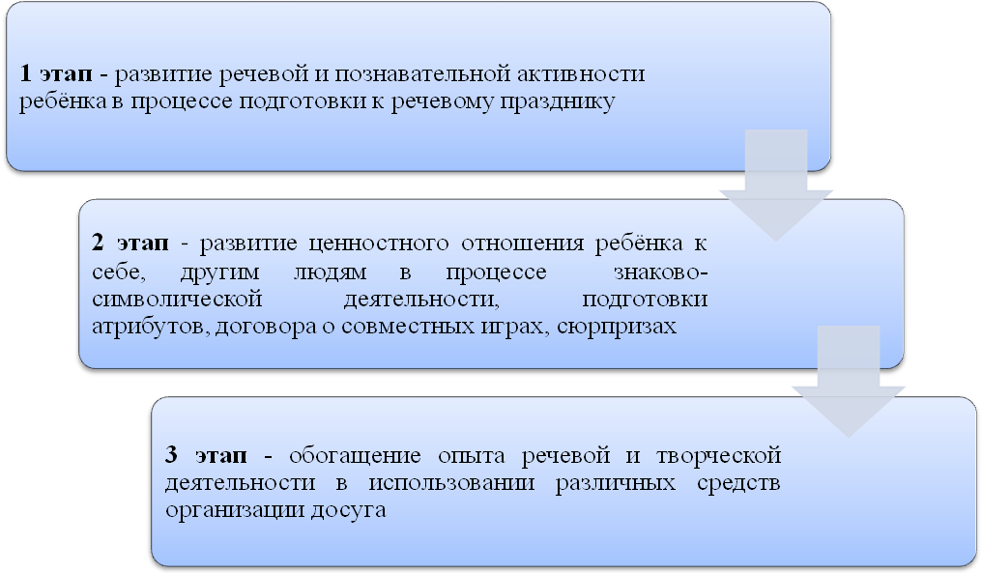
Содержание каждого из этапов, которые последовательно повторяются в течение каждого речевого развлечения, изменяется в направлении увеличения самостоятельности, ответственности ребёнка, обогащения опыта речевой и творческой деятельности.
Полученные в ходе практического использования логопедических досугов данные позволили сделать следующие выводы: потенциал логопедического досуга в коррекционной практике достаточно высок. Это средство, которое:
- обеспечивает речевое развитие ребенка;
- позволяет решать в полном объеме все коррекционные задачи;
- помогает в осуществлении общения взрослого и ребенка, учитывая сложившийся в настоящее время дефицит последнего.
- развивает творческие способности дошкольников, воспитывает нравственные качества.
Отмечаем, что воспитательное значение речевых праздников и развлечений очень велико. Они способствуют развитию активности, самостоятельности, уверенности в своих силах. В такие моменты, как правило, исчезают препятствия, мешающие ребенку проявить себя в коллективе активно; исчезают неуверенность и нерешительность. Ребенок легко, без принуждения добивается поставленной цели, действует вместе с товарищами, настойчиво добивается лучшего результата. Выполнение условий игры и соблюдение правил требуют от ребенка сосредоточенного внимания, наблюдательности, запоминания и воспроизведения. Это приближает игру к обучению. В играх воспитывается честность, выдержка, терпение, решительность — черты, формирующие силу воли и характер.
В комплексном воздействии в работе с детьми с ОНР логопедические досуги вместе с традиционными коррекционными методиками позволяет добиться положительной динамики в коррекции нарушений речевого развития.
Результаты коррекционной работы за 2015/2016-2017 учебный год следующие:
В 2015 - 2016 учебном году списочный состав старшей группы -13 человек, возраст воспитанников 5-6 лет. По направлению ГПМПК 12 детям рекомендовано 2 года обучения, 1 ребенку – 3 года. На начало года с логопедическим заключением ОНР 3 уровня - 11детей, ОНР 2 уровня- 2 детей.
На конец 2-го года обучения, в 2016-2017 учебном году, с логопедическим заключением «речь в пределах нормы» – 8 детей, фонетическое недоразвитие речи – 2 детей, ОНР - 3 детей.
9 детей выписаны в общеобразовательные школы, 3 детей – в специализированные школы, 1 ребенок продолжил обучение в детском саду.
Диаграмма динамики коррекции речевого недоразвития речи у детей гр№6 МБДОУ ДС №53, 2015/2016-2017 уч.г.
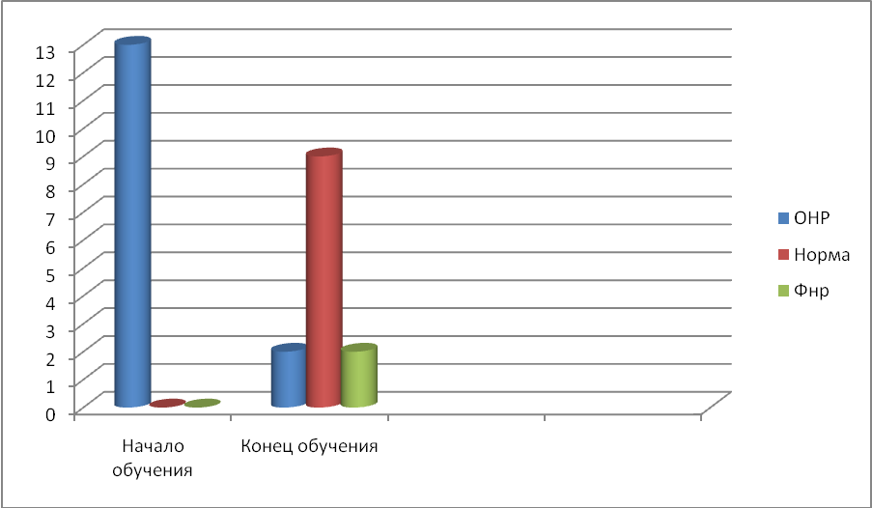
Таким образом, нами практически доказано, что различные речевые досуговые мероприятия в общей коррекционной системе работы с детьми с ОНР, положительно влияют на эмоциональную окраску речи детей, раскрепощают дошкольников в общении, помогают в усвоении программного материала.

Заключение

Развитие речи детей с общим недоразвитием речи является одной из важнейших задач коррекционно-воспитательной работы в ДОУ. Недостатки речи у данной категории детей проявляются в бедности словаря, неправильном построении фразы, недоразвитии связной речи. Однако важнейшее место в общей картине недоразвития речи таких детей занимает несформированность речевого общения. Коммуникативная функция речи является генетически более ранней, и именно она служит основой для становления других речевых функций. Зная эти особенности, нужно планировать коррекционные мероприятия таким образом, чтобы обеспечить оптимальные условия для формирования у детей потребности в общении.
В соответствии с ФГОС дошкольного образования коррекционно-развивающая работа в ДОУ должна включать направления, обеспечивающие удовлетворение особых образовательных потребностей детей с тяжелыми нарушениями речи. Интеграция коррекционных мероприятий, использование эффективных нетрадиционных подходов, способствует освоению детьми общеобразовательных программ дошкольного образования, приближает к целевым ориентирам, когда на этапе завершения дошкольного образования ребенок, в том числе, достаточно хорошо владеет устной речью, может выражать свои мысли и желания, может использовать речь для выражения своих мыслей, чувств и желаний, построения речевого высказывания в ситуации общения, может выделять звуки в словах, у ребенка складываются предпосылки грамотности.
Логопедические досуги, речевые праздники — один из актуальных видов работы с детьми, имеющими тяжелые нарушения речи. Участие детей с речевой патологией в логопедических досугах помогает им раскрепоститься, приобрести опыт публичных выступлений, обогащает их новыми эмоциями, учит выполнять правила совместных игр или действий, в игровой форме закрепить полученные знания, умения, навыки. Логопедический досуг, являясь показателем коррекционной, воспитательно-образовательной работы, проделанной всеми участниками образовательного процесса за определенный период, в полной мере позволяет обеспечить оптимальные условия речевого, познавательного, физического и нервно – психического развития, что обеспечит соответствующий уровень развития и здоровья детей.

Литература:
1. Бондаренко А. К. Дидактические игры в детском саду. - М., 1985.
- Борзова В. А., Борзов А. А. Развитие творческих способностей у детей. — Самара, 1994.
- Бугрименко Е. А., Цукерман Г. А. Учимся читать и писать. — М., 1980.
- Бякина А.Н. Традиционные и нетрадиционные формы работы детского сада с родителями детей младшего дошкольного возраста - https://nsportal.ru/detskiy-sad/upravlenie-dou/2013/07/01/
- Игры в логопедической работе с детьми. — М., 1995.
- Виеру Г. Веселая азбука. — М., 1997.
- Волина В. "В. Праздник букваря. — М., 1997.
- Волина В. В. Веселая грамматика. — М., 1995.
- Голещова О., Клиндова Л. Игры в детском саду (перевод со словацкого). — М., 1980.
- Жукова Н. С., Мастюкова Е. М., Филичева Т. Б. Преодоление общего недоразвития речи у дошкольников. — М., 1990.
- Ильина С. Игра незаменимый помощник в обучении дошкольника: уч.пособие, Наука и Школа № 8, 1997г.
- Куликовская Т. А. Мастерская букв. — М., 1997.
- Лебедева Л. В., Антохина Н. В., Козина И. В., Каушкаль О. Н. Нетрадиционные подходы к организации логопедической работы с дошкольниками в рамках реализации ФГОС // Образование и воспитание. — 2015. — №2. — С. 82-86. — URL https://moluch.ru/th/4/archive/5/107/
- Миронова. С. А. Развитие речи детей на логопедических занятиях. — М., 1991.
- Пономарёв В.Д. Игровая технология праздничного досуга. уч.пособие/ - Кемерово, 1995.
- Роль досуговой деятельности в развитии связной речи у детей дошкольного возраста : http://nsportal.ru/detskiy-sad/
- Селиверстов В.И. Игры в логопедической работе с детьми: Пособие для логопедов и воспитателей детсадов/ - М.: Просвещение, 1981
- Швайко ГС. Игры и игровые упражнения для развития речи. — М., 1988.
- Шмаков С. Нетрадиционные праздники в школе. — М., 1997.
- Филичева Т. Б., Чиркина Г. В. Подготовка к школе детей с общим недоразвитием речи в условиях специального детского сада. — М., 1990.

